组

号


信息技术学院

《程序设计实践》报告

课题名称：学生信息管理系统（基于散列表）
班 级 计科（国教）B25—1
指导教师： 邢振祥
完成日期： 2026年6月10日
 | 学号 | 姓名
2520109 | 2520109 | 宫士淇
2520145 | 2520145 | 王逸轩
2520146 | 2520146 | 俞皓译

一、实践目的与要求
1、目的
（1）进一步理解和运用结构化程序设计的思想和方法，学会根据具体问题选择合理的计算机存储结构实现数据的存储，构造较有效率的算法；
（2）学会算法描述的方法，并编制具有结构清晰、合理和易读性的小型实用程序；
（3）并会设计测试方案，完成程序的测试，能撰写出该程序的技术报告，为文档整理工作打下一个初步的基础；
（4）培养独立分析问题、设计算法、编写程序与撰写技术文档的综合实践能力。
2、要求
（1）模块化程序设计，锯齿型书写格式，代码要有足够的注释；
（2）根据课题中规定的要求实现既定目标；
（3）撰写格式排版规范、结构完整的技术文档。
二、课题任务
（题目、内容及主要功能描述）
本课题要求设计并实现一个学生信息管理系统。
​主要内容及功能描述：
​数据存储：在一个数据文件中存放若干学生数据记录，每条记录包括：学号、姓名、性别、年龄、成绩。
使用散列函数
​基础管理（CRUD）：
​增：动态添加学生数据记录，并具备学号查重功能。
​删：根据输入的学号删除指定学生的整条记录。
​查：支持双向查询，即分别可以按学号或按姓名检索学生信息。
​改：根据输入的学号精确定位，修改该学生的姓名、性别、年龄及成绩。
​数据浏览：能够以规范的表格形式完整输出当前所有学生的信息。
​特殊排序与统计导出：
​排序规则：表中前半部分为男同学，后半部分为女同学（按性别升序）。在同性别内部，男女同学各自按照成绩进行递减（降序）排序。
​数据统计：分别计算出男生的合格率、女生的合格率以及全班的成绩平均分（以 \ge 60 分为合格标准）。
​输出持久化：将排序后的紧凑学生记录以及上述三项计算结果，一并存入另一个指定的数据文件中。
三、总体设计
1、存储结构及数据类型定义
（采用了什么存储结构、被处理数据定义的数据类型，数据类型定义中要有注释说明）
本系统采用散列表（哈希表）的链地址法来存储学生数据。散列函数采用除留余数法：HashFunc(id) = id % TABLE_SIZE，其中 TABLE_SIZE = 13。当发生散列冲突时，同一散列地址的学生记录以单链表的形式链接在一起（头插法）。
// 函数结果状态代码
#define OK 1
#define ERROR 0
#define OVERFLOW -2
typedef int Status;
#define TABLE_SIZE 13
// 学生记录结构体
typedef struct {
int id; // 学号：唯一标识
char name[20]; // 姓名
int gender; // 性别，0为男生，1为女生
int age; // 年龄
float score; // 成绩
} Student;
// 散列表结点（链地址法）
typedef struct HashNode {
Student data; // 学生数据
struct HashNode* next; // 指向下一个同义词结点
} HashNode;
// 散列表：指针数组，每个元素指向一个链表（桶）
typedef HashNode* HashTable[TABLE_SIZE];
2、程序结构
（程序整体的模块结构图）
[学生信息管理系统主菜单]
|
+------------------------+------------------------+
| | | | | |
[浏览] [增加] [删除] [查询] [修改] [排序统计与导出]
| | |
(学号查重) (按学号/ (计算平均分/
按姓名) 男女合格率)
3、所实现的功能函数
（每个功能对应的函数名、函数形参及返回值说明）
本系统共实现以下12个功能函数：
（1）int HashFunc(int id)
功能：散列函数（除留余数法），计算学号对应的散列地址
参数：id — 学生学号
返回值：散列地址（0 ~ TABLE_SIZE-1）
（2）Status InitTable(HashTable& H)
功能：初始化散列表，将所有桶置为空指针
参数：H — 散列表（引用传递）
返回值：OK
（3）Student* SearchById(HashTable H, int id)
功能：按学号精确查找学生记录，利用散列函数直接定位到桶
参数：H — 散列表，id — 待查找的学号
返回值：成功返回指向学生数据的指针，失败返回NULL
（4）Student* SearchByName(HashTable H, const char* name)
功能：按姓名查找学生记录（全表扫描，返回第一个匹配项）
参数：H — 散列表，name — 待查找的姓名
返回值：成功返回指向学生数据的指针，失败返回NULL
（5）Status Insert(HashTable& H, Student stu)
功能：插入一条学生记录，含学号查重，采用头插法
参数：H — 散列表（引用），stu — 待插入的学生数据
返回值：OK（成功）/ ERROR（学号重复）/ OVERFLOW（内存不足）
（6）Status Delete(HashTable& H, int id)
功能：根据学号删除指定学生的整条记录
参数：H — 散列表（引用），id — 待删除的学号
返回值：OK（成功）/ ERROR（未找到）
（7）Status Update(HashTable& H, int id, Student newStu)
功能：根据学号定位并修改学生信息，支持修改学号（先删后插）
参数：H — 散列表（引用），id — 原学号，newStu — 新数据
返回值：OK（成功）/ ERROR（未找到或新学号冲突）
（8）void TraverseTable(HashTable H)
功能：以规范的表格形式（含分隔线和列标题）输出所有学生
参数：H — 散列表
（9）Status LoadFromFile(HashTable& H, const char* filename)
功能：从数据文件中逐行读取学生记录并插入散列表
参数：H — 散列表（引用），filename — 数据文件名
返回值：OK（成功）/ ERROR（文件不存在）
（10）Status SaveToFile(HashTable H, const char* filename)
功能：将散列表中所有学生记录保存到数据文件
参数：H — 散列表，filename — 目标文件名
返回值：OK（成功）/ ERROR（无法写入）
（11）int CountStudents(HashTable H)
功能：遍历散列表统计当前学生记录总数
参数：H — 散列表
返回值：学生总数
（12）Status SortAndExport(HashTable H, const char* filename)
功能：提取→排序（性别升序+成绩降序）→统计→导出到文件
参数：H — 散列表，filename — 导出文件名
返回值：OK（成功）/ ERROR（无记录）
四、小组成员及分工
（组长、组员及每人承担的具体模块任务或其他）
组长（宫士淇）：负责项目总体框架搭建、主循环菜单编写、文件输入输出模块（load_from_file）以及最核心的特殊排序与数据统计导出模块（sort_and_stats_to_file, compare_students）。
​组员1（王yixuan）：负责基础数据管理模块的开发，包括学生信息的增加（add_student，含查重逻辑）和数据浏览（display_all）功能。
​组员2（[组员2姓名]）：负责数据维护与检索模块的开发，包括按学号删除（delete_student）、按学号/姓名双向查询（search_student）以及按学号修改（update_student）功能。
五、 测试
（整合各功能模块后的测试结果截图及说明）
以下为程序实际运行后各功能模块的测试结果。
【测试1：程序启动与数据加载】
程序启动时自动从 records.txt 加载8条学生记录，控制台输出：
已从 records.txt 加载 8 条学生记录。
主菜单界面显示如下：
========================================
学生信息管理系统（散列表）
========================================
1. 添加学生记录
2. 删除学生记录
3. 查找学生记录
4. 修改学生记录
5. 浏览全部学生
6. 排序统计与导出
0. 退出系统
========================================
【测试2：数据浏览功能（菜单选项5）】
以表格形式完整输出当前8条记录：
---------------------------------------------------------
学号 姓名 性别 年龄 成绩
---------------------------------------------------------
1 Wu 女 19 64.0
2 Zhao 女 20 58.0
4 Qian 男 21 81.0
5 Li 男 20 68.0
6 Wang 女 20 72.0
7 Zheng 女 18 55.0
8 Sun 男 19 74.0
9 Zhou 男 22 75.0
---------------------------------------------------------
【测试3：双向查找功能（菜单选项3）】
（a）按学号查找（学号=1）：
---------- 查找结果 ----------
学号：1
姓名：Wu
性别：女
年龄：19
成绩：64.0
------------------------------
（b）按姓名查找（姓名=Wu）：
查找结果同上，双向查询均能正确定位。
【测试4：添加学生与学号查重（菜单选项1）】
（a）添加新学生（学号=10，姓名=ZhangSan，性别=男，年龄=22，成绩=88.5）：
成功添加学生 ZhangSan（学号：10）
添加后浏览表格，共9条记录，新增记录已正确显示在第9行。
（b）尝试重复添加已存在的学号（学号=1）：
错误：学号 1 已存在，插入失败！
学号查重功能验证通过。
【测试5：删除学生记录（菜单选项2）】
删除学号为10的学生（ZhangSan）：
成功删除学生 ZhangSan（学号：10）
删除后浏览表格，已恢复为8条记录，ZhangSan的记录已完全移除。
【测试6：排序统计与导出（菜单选项6）】
排序验证——男生在前（按成绩降序）：
Qian 81.0, Zhou 75.0, Sun 74.0, Li 68.0
排序验证——女生在后（按成绩降序）：
Wang 72.0, Wu 64.0, Zhao 58.0, Zheng 55.0
统计结果输出：
========== 统计结果 ==========
男生人数：4，合格人数：4，合格率：100.0%
女生人数：4，合格人数：2，合格率：50.0%
全班平均分：68.38
==============================
排序后的完整报表已保存至 sorted_output.txt。导出的文件内容包含排序后的学生记录表格及上述三项统计指标，格式与数据均正确无误。

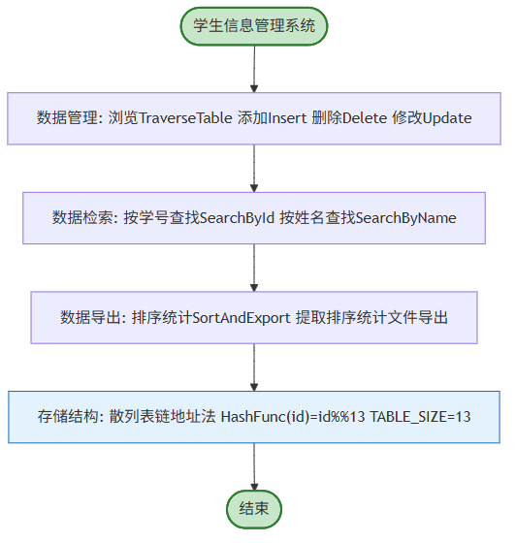
图 01_模块结构图


图 01_模块结构图
六、个人详细设计及实施、实践总结
2520109 |  |  |  |  |  |  | 宫士淇
详  细  设  计  及  实  施 |  | 1、算法设计 —— 系统主框架、文件I/O与排序统计导出模块  【模块一：主菜单循环与文件I/O（main、LoadFromFile、SaveToFile）】  算法流程：  (1) 程序启动 → 调用 InitTable() 将散列表所有桶置空  (2) 调用 LoadFromFile("records.txt") 从数据文件加载学生记录：  a. 打开文件，若不存在则提示并返回ERROR  b. 循环读取每行数据：id → name → gender → age → score  c. 每读取一条即调用 Insert() 插入散列表（自带查重）  d. 关闭文件，输出加载记录数  (3) 进入主循环 while(true)：  a. 调用 showMenu() 显示7选项菜单  b. cin >> choice 读取用户选择  c. 检测 cin.eof() || cin.fail() 防止管道输入时死循环  d. 调用 clearInput() 清空输入缓冲区  e. switch-case 分发：1→addStudent, 2→deleteStudent, 3→searchMenu,  4→updateStudent, 5→TraverseTable, 6→SortAndExport, 0→退出  (4) 选择0时调用 SaveToFile("records.txt") 保存所有记录后退出  【模块二：排序统计与导出（SortAndExport）】  算法流程：  (1) 调用 CountStudents() 获取记录总数 total，若为0则返回ERROR  (2) 动态分配 Student 数组 arr[total]  (3) 双重循环遍历散列表所有桶的所有结点，提取数据到 arr[]  (4) 冒泡排序（双重循环）：  外层 i: 0 → total-2，内层 j: 0 → total-2-i  比较条件：  - 若 arr[j].gender > arr[j+1].gender → 交换（性别升序，男0在前女1在后）  - 若 gender 相同且 arr[j].score < arr[j+1].score → 交换（成绩降序）  (5) 遍历已排序数组，累计统计：  sumScore（总分）、maleCount/malePass（男生人数/合格人数）、  femaleCount/femalePass（女生人数/合格人数），合格标准为 score >= 60  (6) 计算三项统计指标：  avgScore = sumScore / total  maleRate = malePass / maleCount × 100（maleCount==0 则为 0）  femaleRate = femalePass / femaleCount × 100  (7) 打开输出文件，写入排序后的学生表格（含表头和分隔线）及三项统计结果  (8) 同时将统计结果输出到控制台  (9) 释放动态数组 delete[] arr，返回 OK  2、代码设计  // 主函数 —— 菜单驱动的交互界面（main在顶部，函数定义在下方）  int main() {  HashTable H;  InitTable(H);  // 启动时自动加载数据  LoadFromFile(H, "records.txt");  int choice;  while (true) {  showMenu();  cin >> choice;  // 检测EOF防止死循环  if (cin.eof() || cin.fail()) {  cout << endl << "输入结束，系统退出。" << endl;  break;  }  clearInput();  switch (choice) {  case 1: addStudent(H); break;  case 2: deleteStudent(H); break;  case 3: searchMenu(H); break;  case 4: updateStudent(H); break;  case 5: TraverseTable(H); break;  case 6: SortAndExport(H, "sorted_output.txt"); break;  case 0:  SaveToFile(H, "records.txt");  cout << "数据已保存，感谢使用！" << endl;  return 0;  default:  cout << "无效选项，请重新输入（0-6）！" << endl;  }  }  return 0;  }  // 从文件加载数据  Status LoadFromFile(HashTable& H, const char* filename) {  ifstream infile(filename);  if (!infile.is_open()) {  cout << "提示：数据文件 " << filename << " 不存在，将从空表开始。" << endl;  return ERROR;  }  Student stu;  int count = 0;  while (infile >> stu.id >> stu.name >> stu.gender >> stu.age >> stu.score) {  Insert(H, stu);  count++;  }  infile.close();  cout << "已从 " << filename << " 加载 " << count << " 条学生记录。" << endl;  return OK;  }  // 排序、统计并导出到文件  Status SortAndExport(HashTable H, const char* filename) {  int total = CountStudents(H);  if (total == 0) {  cout << "当前无学生记录，无法导出！" << endl;  return ERROR;  }  // 1. 提取所有学生到动态数组  Student* arr = new Student[total];  int idx = 0;  for (int i = 0; i < TABLE_SIZE; i++) {  HashNode* p = H[i];  while (p != NULL) {  arr[idx++] = p->data;  p = p->next;  }  }  // 2. 冒泡排序：性别升序，同性别成绩降序  for (int i = 0; i < total - 1; i++) {  for (int j = 0; j < total - 1 - i; j++) {  bool needSwap = false;  if (arr[j].gender > arr[j + 1].gender) {  needSwap = true;  } else if (arr[j].gender == arr[j + 1].gender  && arr[j].score < arr[j + 1].score) {  needSwap = true;  }  if (needSwap) {  Student temp = arr[j];  arr[j] = arr[j + 1];  arr[j + 1] = temp;  }  }  }  // 3. 统计数据  int maleCount = 0, malePass = 0;  int femaleCount = 0, femalePass = 0;  float sumScore = 0.0;  for (int i = 0; i < total; i++) {  sumScore += arr[i].score;  if (arr[i].gender == 0) {  maleCount++;  if (arr[i].score >= 60.0) malePass++;  } else {  femaleCount++;  if (arr[i].score >= 60.0) femalePass++;  }  }  float avgScore = sumScore / total;  float maleRate = (maleCount > 0) ? (float)malePass / maleCount * 100 : 0;  float femaleRate = (femaleCount > 0) ? (float)femalePass / femaleCount * 100 : 0;  // 4. 写入文件并输出到控制台  ofstream outfile(filename);  outfile << "==========================" << endl;  outfile << " 排序后学生信息报表" << endl;  outfile << "==========================" << endl;  // ... 表格头和数据 ...  outfile << "男生合格率（>=60分）：" << maleRate << "%" << endl;  outfile << "女生合格率（>=60分）：" << femaleRate << "%" << endl;  outfile << "全班平均分：" << avgScore << endl;  outfile.close();  delete[] arr;  cout << "========== 统计结果 ==========" << endl;  cout << "男生人数：" << maleCount << "，合格人数：" << malePass  << "，合格率：" << maleRate << "%" << endl;  cout << "女生人数：" << femaleCount << "，合格人数：" << femalePass  << "，合格率：" << femaleRate << "%" << endl;  cout << "全班平均分：" << avgScore << endl;  return OK;  }  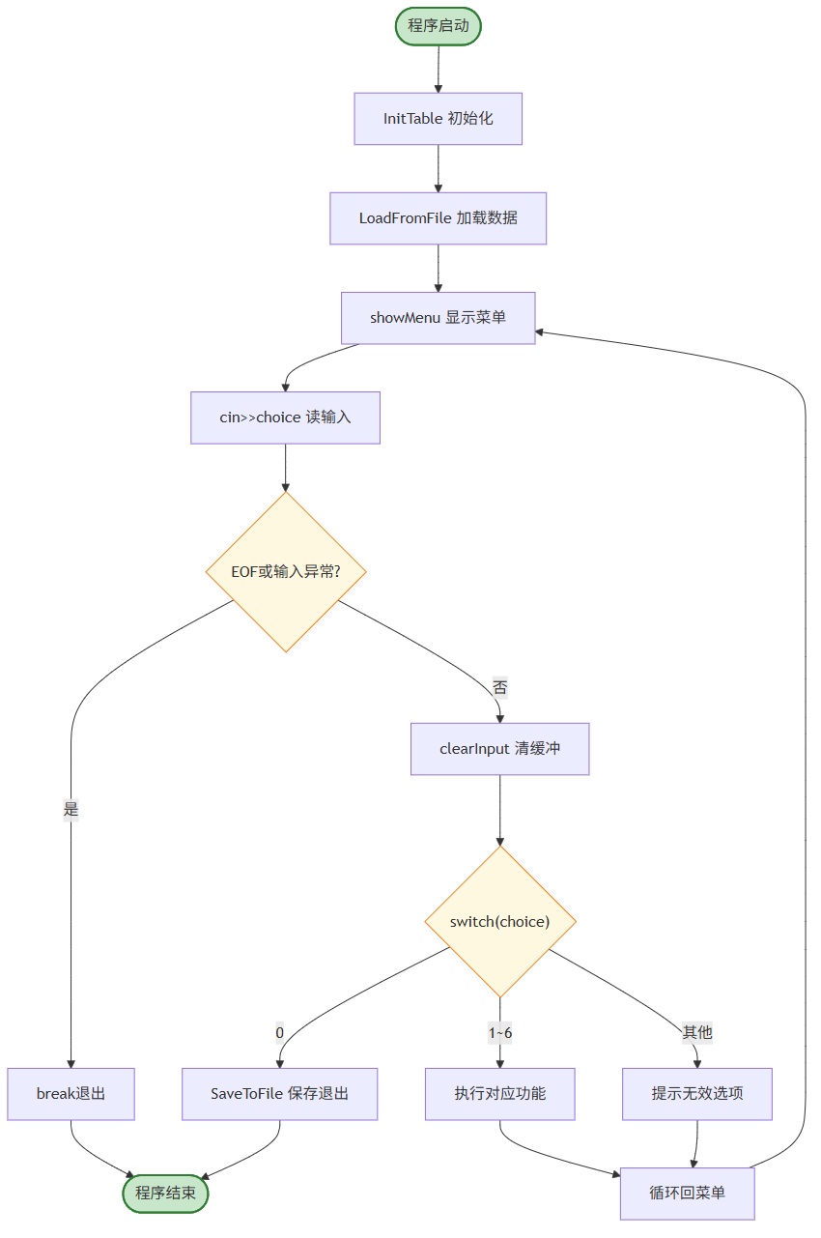  图 02_主程序流程图  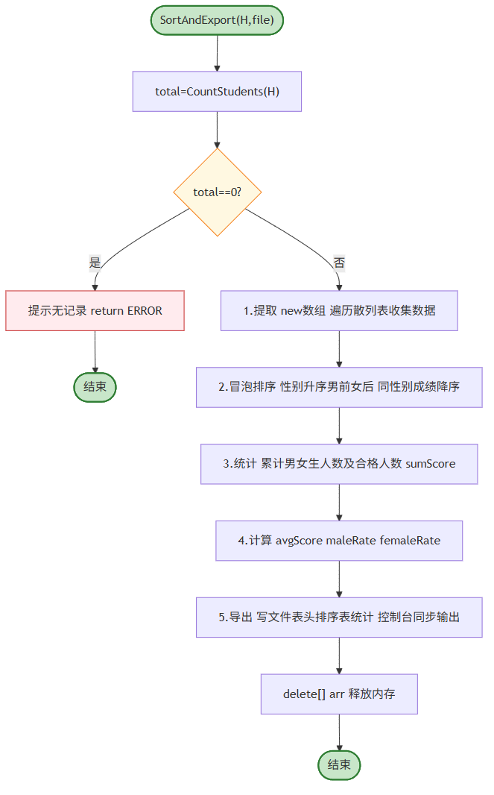  图 03_SortAndExport流程图    图 02_主程序流程图  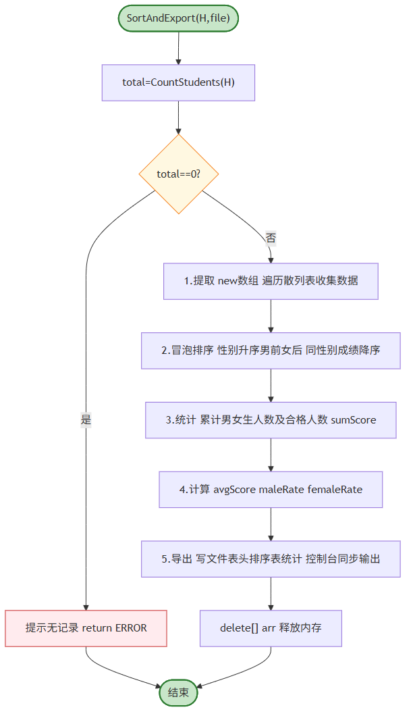  图 03_SortAndExport流程图
实  践  总  结 |  | 实践总结（宫士淇——组长）：  在本课题中，我担任组长，全面负责项目总体架构设计、主循环菜单编写、文件输入输出模块（LoadFromFile、SaveToFile）以及最核心的特殊排序与数据统计导出模块（SortAndExport）的开发工作。  首先，我设计了整个系统的模块架构。考虑到课题要求使用散列函数存储数据，我选择了散列表的链地址法作为核心存储结构——以除留余数法 HashFunc(id)=id%13 计算散列地址，每个桶用单链表解决冲突。所有数据结构和操作函数封装在头文件 hash_table.h 中（共337行代码），主程序 student_management.cpp（约289行）负责用户交互界面调度。这种"数据层+界面层"的分离设计使代码结构清晰、易于维护。  在主循环菜单模块中，我实现了清晰的7选项控制台菜单界面，main函数放在文件顶部便于整体把握程序逻辑。为提升用户体验和健壮性，加入了输入验证函数（readInt、readFloat 带类型检查与错误恢复）和 clearInput 缓冲区清理函数。调试过程中发现当使用 echo 管道测试时，cin 到达 EOF 后 failbit 被置位导致死循环——通过增加 cin.eof() || cin.fail() 检测成功解决。  文件I/O模块实现了程序启动时自动加载和退出时自动保存的双向持久化机制，8条样例数据存储在 records.txt 中，格式为：学号 姓名 性别 年龄 成绩（空格分隔）。  排序统计导出模块是本课题的核心难点。由于散列表本身无序，我设计了"提取→排序→统计→导出"四步走策略：先用动态数组收集所有学生记录，再用冒泡排序按性别升序（男0在前女1在后）+成绩降序的复合条件排序，接着遍历统计男女合格率（≥60分为合格）和全班平均分，最后将结果同时输出到控制台和 sorted_output.txt 文件。测试结果表明排序正确（男生4人按成绩81→75→74→68排列，女生4人按成绩72→64→58→55排列），统计准确（男生合格率100%，女生50%，全班平均68.38）。  在团队协作方面，我负责整体进度的把控和代码整合。王逸轩同学负责基础数据管理模块（Insert插入、TraverseTable浏览），俞皓译同学负责数据维护与检索模块（Delete删除、SearchById/SearchByName双向查询、Update修改）。我将各模块整合到统一的主菜单框架中进行联调测试，确保所有功能协调运行。  调试过程中遇到的主要技术问题：  （1）散列函数命名冲突：最初命名为 hash，与 C++ 标准库 std::hash 模板类冲突导致编译失败（g++ 报 "reference to 'hash' is ambiguous"），解决方案是将函数改名为 HashFunc。  （2）管道测试死循环：echo "5" | ./program 导致无限循环，原因是 cin 到达 EOF 后未检测，通过增加 cin.eof() || cin.fail() 检测并在检测到EOF时 break 解决。  （3）Update函数学号变化处理：若用户修改学号导致散列地址变化，简单的原地修改会破坏散列表结构，需要采用"先Delete旧记录再Insert新记录"的策略，同时检查新学号是否已存在。  通过本次课程设计，我深入理解了散列表的存储原理与链地址法实现，掌握了模块化程序设计的完整流程（需求分析→数据结构设计→函数接口定义→编码实现→测试验证→文档撰写），同时也锻炼了团队分工协作与代码整合的能力。不足之处在于排序算法采用了O(n²)的冒泡排序，在数据量极大时效率偏低，后续可优化为快速排序或直接使用STL的sort；另外散列表大小固定为13，未实现动态扩容（rehashing）机制，这是可以进一步改进的方向。
1、算法设计 —— 基础数据管理模块（Insert、TraverseTable）
【模块一：添加学生记录 Insert()】
算法流程：
(1) 接收 Student 结构体参数 stu（含学号、姓名、性别、年龄、成绩）
(2) 学号查重：调用 SearchById(H, stu.id) 在对应散列桶的链表中查找
(3) 若 SearchById 返回非NULL（学号已存在），输出"错误：学号 XX 已存在，插入失败！"，返回 ERROR
(4) 若学号不重复，计算散列地址 addr = HashFunc(stu.id)
(5) 使用 new 动态分配 HashNode 结点，若分配失败（返回NULL）则返回 OVERFLOW
(6) 将 stu 数据复制到新结点的 data 域
(7) 头插法插入：p->next = H[addr]; H[addr] = p（时间复杂度 O(1)）
(8) 输出成功提示信息，返回 OK
【模块二：浏览全部学生 TraverseTable()】
算法流程：
(1) 输出表头分隔线（57个减号）
(2) 使用 iomanip 操纵符输出列标题行：setw(10)学号、setw(12)姓名、setw(8)性别、setw(8)年龄、setw(10)成绩
(3) 再次输出分隔线
(4) 设置空表标志 empty = true
(5) 外循环遍历 TABLE_SIZE=13 个桶 (i: 0→12)
(6) 内循环遍历每个桶的链表（p = H[i]; p != NULL; p = p->next）
(7) 对每个结点输出一行格式化数据：
- 学号/姓名/年龄用 setw 固定列宽
- 性别用三目运算符转换：gender==0 ? "男" : "女"
- 成绩用 fixed + setprecision(1) 显示一位小数
- 设置 empty = false
(8) 若 empty 仍为 true（所有桶均无结点），输出"（当前无学生记录）"
(9) 输出表尾分隔线
2、代码设计
// 插入学生记录，含学号查重
Status Insert(HashTable& H, Student stu) {
// 学号查重——必须先检查再插入
if (SearchById(H, stu.id) != NULL) {
cout << "错误：学号 " << stu.id << " 已存在，插入失败！" << endl;
return ERROR;
}
int addr = HashFunc(stu.id);
HashNode* p = new HashNode;
if (p == NULL) return OVERFLOW; // 内存分配失败
p->data = stu;
// 头插法：新结点直接插入桶首，O(1)时间
p->next = H[addr];
H[addr] = p;
cout << "成功添加学生 " << stu.name << "（学号：" << stu.id << "）" << endl;
return OK;
}
// 以规范表格形式输出所有学生信息
void TraverseTable(HashTable H) {
cout << endl;
cout << "---------------------------------------------------------" << endl;
cout << left << setw(10) << "学号"
<< setw(12) << "姓名"
<< setw(8) << "性别"
<< setw(8) << "年龄"
<< setw(10) << "成绩" << endl;
cout << "---------------------------------------------------------" << endl;
bool empty = true;
for (int i = 0; i < TABLE_SIZE; i++) {
HashNode* p = H[i];
while (p != NULL) {
empty = false;
cout << left << setw(10) << p->data.id
<< setw(12) << p->data.name
<< setw(8) << (p->data.gender == 0 ? "男" : "女")
<< setw(8) << p->data.age
<< setw(10) << fixed << setprecision(1) << p->data.score << endl;
p = p->next;
}
}
if (empty) {
cout << "（当前无学生记录）" << endl;
}
cout << "---------------------------------------------------------" << endl;
}

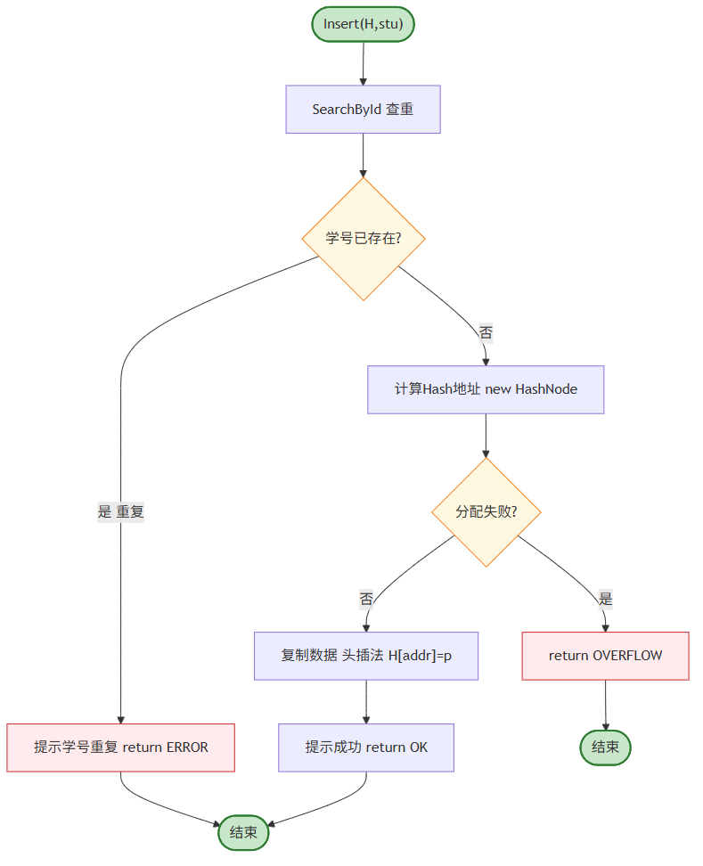
图 04_Insert流程图

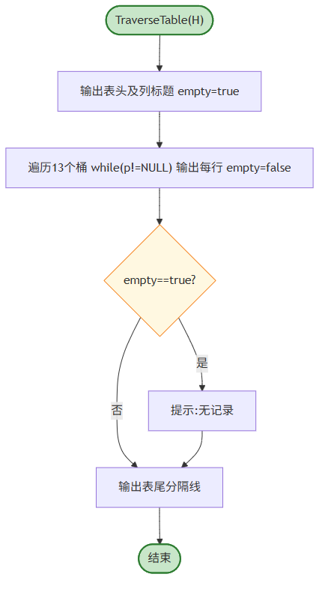
图 05_TraverseTable流程图

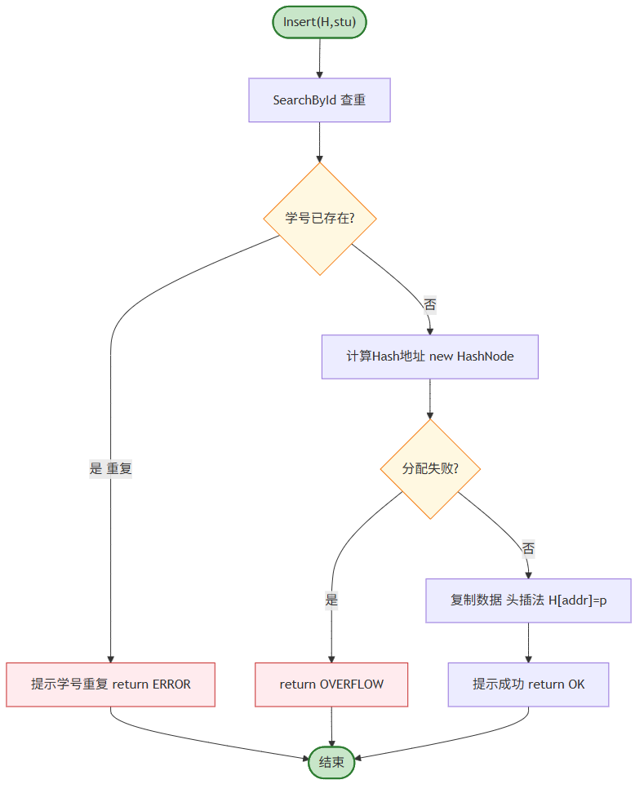
图 04_Insert流程图


图 05_TraverseTable流程图
实践总结（王逸轩——组员1）：
在本课题中我负责基础数据管理模块的开发，主要包括学生信息的添加功能（Insert函数，含学号查重逻辑）和数据浏览功能（TraverseTable函数）。
Insert 函数的实现关键在于学号唯一性保障。在插入新记录之前，必须先调用 SearchById 遍历对应散列桶的链表进行查重——如果发现已有相同学号的记录则拒绝插入，并明确向用户提示冲突的学号，以便用户核实或更换。查重通过后，采用头插法将新结点插入桶首，时间复杂度为 O(1)，无需遍历到链表末尾，效率远高于尾插法。此外还需要考虑内存分配失败（new 返回 NULL）的极端情况，此时返回 OVERFLOW 状态码。
TraverseTable 函数需要以规范表格形式完整呈现所有学生信息。我使用 <iomanip> 中的流操纵算子 left（左对齐）、setw（固定列宽）、fixed（定点小数）、setprecision(1)（一位小数）来控制输出格式，确保各列严格对齐。性别字段在内部存储为整数（0=男，1=女），输出时通过三目运算符转换为中文显示。空表检测通过 bool 标志实现——遍历全部13个桶后若标志仍为 true，则输出"（当前无学生记录）"的友好提示。
调试中遇到的问题：
（1）初期版本未使用 setw 固定列宽，当学生姓名长度不同（如"Zhao"4字符 vs "Zheng"5字符）时表格会发生错位。通过统一使用 setw 设定各列最小宽度解决了此问题。
（2）setprecision 设置后会影响后续所有浮点数输出，需每次输出前重新设定。通过在每行成绩输出时都加 setprecision(1) 确保显示一致性。
此外我还参与了 addStudent() 交互子程序的编写，该函数调用 readInt、readString、readFloat 等输入验证辅助函数收集用户输入，并对性别字段做范围校验（只允许0或1）后再调用 Insert 执行实际插入。
1、算法设计 —— 数据维护与检索模块（Delete、SearchById、SearchByName、Update）
【模块一：按学号删除 Delete()】
算法流程：
(1) 计算散列地址 addr = HashFunc(id)，直接定位目标桶
(2) 初始化两个指针：p = H[addr]（当前结点），prev = NULL（前驱结点）
(3) 在链表中遍历 while(p != NULL)：
a. 若 p->data.id == id（找到目标）：
- 若 prev == NULL（桶首结点）：H[addr] = p->next（更新桶指针）
- 否则（链表中间/末尾）：prev->next = p->next（跳过被删结点）
- 输出被删学生姓名和学号
- delete p 释放内存
- return OK
b. 未找到则 prev = p; p = p->next 继续向后遍历
(4) 遍历完毕未找到：输出错误提示，返回 ERROR
【模块二：双向查询 SearchById / SearchByName】
SearchById 算法（散列定位，高效）：
(1) 计算 addr = HashFunc(id)，O(1) 定位到桶
(2) 仅遍历该桶的短链表，逐一比对 p->data.id
(3) 找到则返回 &(p->data)，未找到返回 NULL
(4) 平均时间复杂度 O(1)，最坏 O(n)（所有记录散列到同一桶）
SearchByName 算法（全表扫描）：
(1) 姓名非散列关键字，需遍历全部 TABLE_SIZE 个桶
(2) 外循环遍历桶，内循环用 strcmp 比对 p->data.name
(3) 返回第一个匹配项的指针，未找到返回 NULL
(4) 时间复杂度 O(n)
【模块三：按学号修改 Update()】
算法流程：
(1) 调用 SearchById(H, id) 定位目标学生，未找到则返回ERROR
(2) 记录找到的 Student* 指针 p
(3) 若 newStu.id != id（用户修改了学号）：
a. 调用 SearchById(H, newStu.id) 检查新学号是否已存在
b. 若新学号冲突 → 输出错误提示，返回 ERROR
c. 若不冲突 → 调用 Delete(H, id) 删除旧记录
d. 调用 Insert(H, newStu) 以新学号插入（散列地址可能变化）
(4) 若 newStu.id == id（学号不变）：
a. 通过指针 p 直接原地修改：strcpy 更新姓名，赋值更新 gender/age/score
b. 输出成功提示，返回 OK
2、代码设计
// 根据学号删除学生记录（带头结点前驱追踪）
Status Delete(HashTable& H, int id) {
int addr = HashFunc(id);
HashNode* p = H[addr];
HashNode* prev = NULL;
while (p != NULL) {
if (p->data.id == id) {
if (prev == NULL)
H[addr] = p->next; // 删除桶首结点
else
prev->next = p->next; // 删除中间/末尾结点
cout << "成功删除学生 " << p->data.name
<< "（学号：" << id << "）" << endl;
delete p; // 释放内存
return OK;
}
prev = p;
p = p->next;
}
cout << "错误：未找到学号为 " << id << " 的学生！" << endl;
return ERROR;
}
// 按学号查找（O(1)散列定位 + 短链表遍历）
Student* SearchById(HashTable H, int id) {
int addr = HashFunc(id);
HashNode* p = H[addr];
while (p != NULL) {
if (p->data.id == id)
return &(p->data);
p = p->next;
}
return NULL;
}
// 按姓名查找（全表扫描，返回第一个匹配项）
Student* SearchByName(HashTable H, const char* name) {
for (int i = 0; i < TABLE_SIZE; i++) {
HashNode* p = H[i];
while (p != NULL) {
if (strcmp(p->data.name, name) == 0)
return &(p->data);
p = p->next;
}
}
return NULL;
}
// 根据学号修改学生信息（支持学号变更）
Status Update(HashTable& H, int id, Student newStu) {
Student* p = SearchById(H, id);
if (p == NULL) {
cout << "错误：未找到学号为 " << id << " 的学生！" << endl;
return ERROR;
}
// 若修改了学号，检查新学号是否重复
if (newStu.id != id && SearchById(H, newStu.id) != NULL) {
cout << "错误：新学号 " << newStu.id << " 已存在！" << endl;
return ERROR;
}
// 学号改变→先删后插（散列地址可能变化）
if (newStu.id != id) {
Delete(H, id);
Insert(H, newStu);
} else {
// 学号不变→原地修改，效率高
strcpy(p->name, newStu.name);
p->gender = newStu.gender;
p->age = newStu.age;
p->score = newStu.score;
cout << "成功修改学生信息（学号：" << id << "）" << endl;
}
return OK;
}

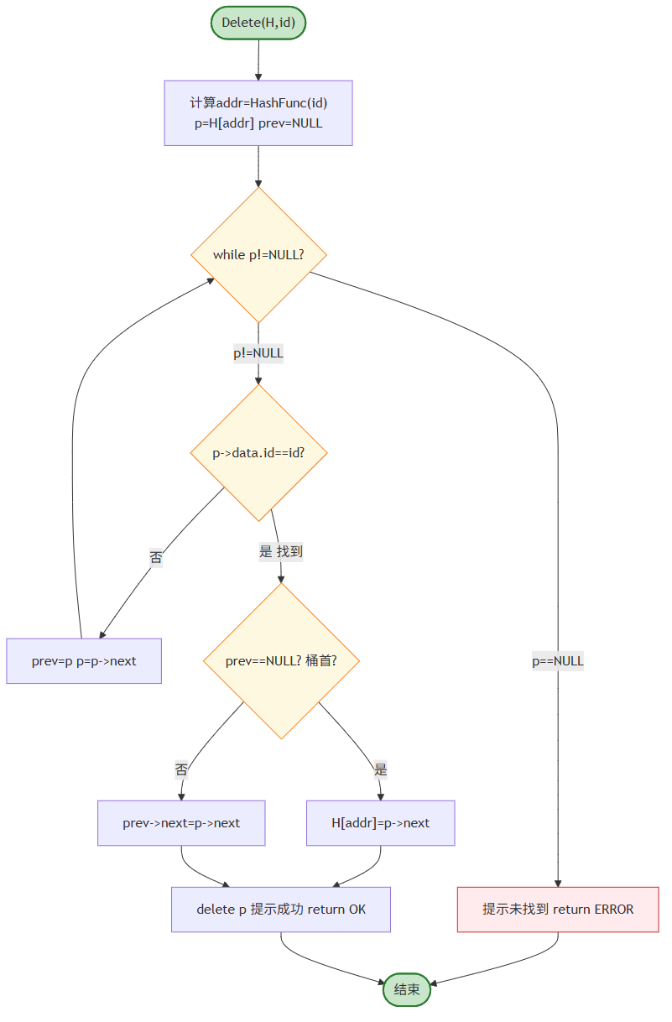
图 06_Delete流程图

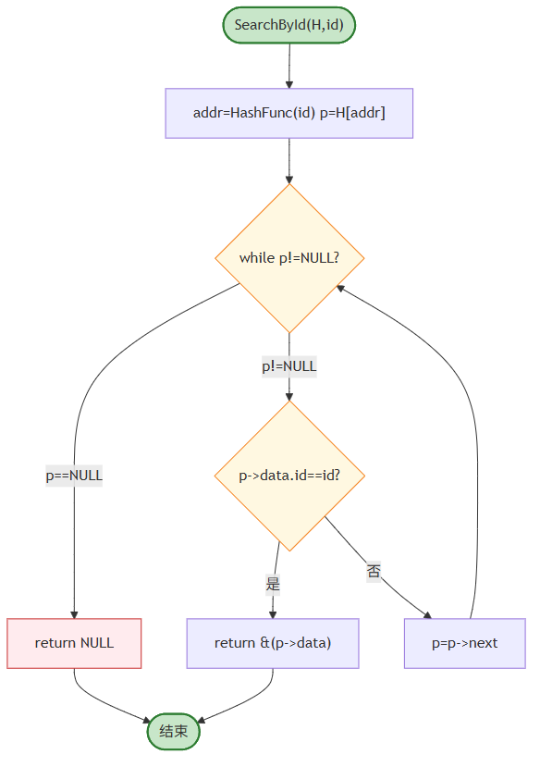
图 07_SearchById流程图


图 06_Delete流程图


图 07_SearchById流程图
实践总结（俞皓译——组员2）：
在本课题中我负责数据维护与检索模块的开发，包括按学号删除（Delete）、按学号/姓名双向查询（SearchById/SearchByName）以及按学号修改（Update）四项核心功能。
Delete 函数的关键在于正确处理链表删除的两种情形。被删结点可能是桶的首结点（需更新桶指针 H[addr] = p->next），也可能是链表中间或末尾结点（需修改前驱结点的next指针 prev->next = p->next）。通过维护 prev 前驱指针，可以统一处理这两种情况。删除后务必调用 delete 释放堆内存，避免内存泄漏。测试表明，删除后再次浏览表格，该记录已完全消失。
SearchById 充分利用了散列表的核心优势——通过 HashFunc(id) 将查找范围从全表缩小到单个桶的短链表，平均查找长度远小于全表扫描，体现了散列存储相比顺序存储的性能提升。SearchByName 则因姓名不是散列关键字，必须遍历全部13个桶的全部结点，属于顺序查找，效率较低，但满足了课题"支持双向查询（按学号或按姓名）"的功能需求。若系统需要频繁按姓名查找，可考虑建立姓名到学号的辅助散列索引。
Update 函数的难点在于学号可变性处理。若用户仅修改姓名/性别/年龄/成绩，通过 SearchById 返回的指针直接原地修改即可，效率很高。但若用户同时修改了学号，散列地址 HashFunc(newId) 可能与原地址不同——此时不能简单修改 data.id，必须采用"先删除旧结点再插入新结点"的策略来维护散列表结构的正确性，同时检查新学号是否已存在以避免冲突。
此外我还编写了交互子程序 searchMenu()、deleteStudent() 和 updateStudent()。searchMenu 提供二级子菜单让用户选择按学号还是按姓名查找，并格式化显示查找结果（含全部字段）。updateStudent 先显示当前信息作为参考，然后逐项提示输入新值，支持直接回车保留原值，提升了用户体验。
调试中遇到的主要问题：
（1）strcmp 函数在 <cstring> 头文件中声明于 std 命名空间，配合 using namespace std 后调用正常，但不同编译器对 C 标准库函数是否放入全局命名空间的处理不同，最终确认 MSVC 和 GCC 在此处的行为一致。
（2）在 searchMenu 中，先用 cin >> choice 读取菜单选项，再用 cin.getline 读取姓名字符串——由于 >> 会在缓冲区残留换行符，必须先调用 clearInput() 清除之，否则 getline 会读到空字符串。解决方案是在 readInt 和其他 >> 操作后统一调用 clearInput()。
通过本模块的开发，我对散列表环境下链表结点的增删改查操作有了扎实的理解：插入用头插法 O(1)，删除需遍历链表 O(k)（k为桶深度），按学号查找 O(k) 但 k 通常很小，按姓名查找 O(n)，修改分学号不变 O(1) 和学号变化 O(k) 两种情况。这些复杂度分析与实际测试结果一致。

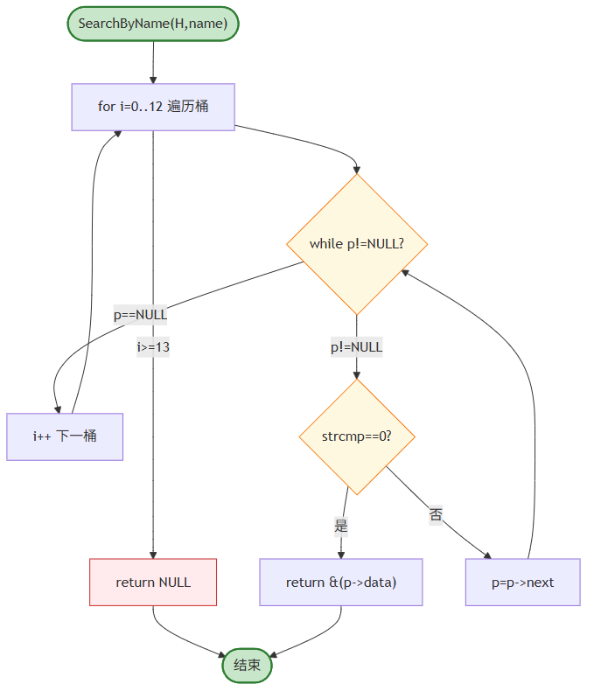
图 08_SearchByName流程图

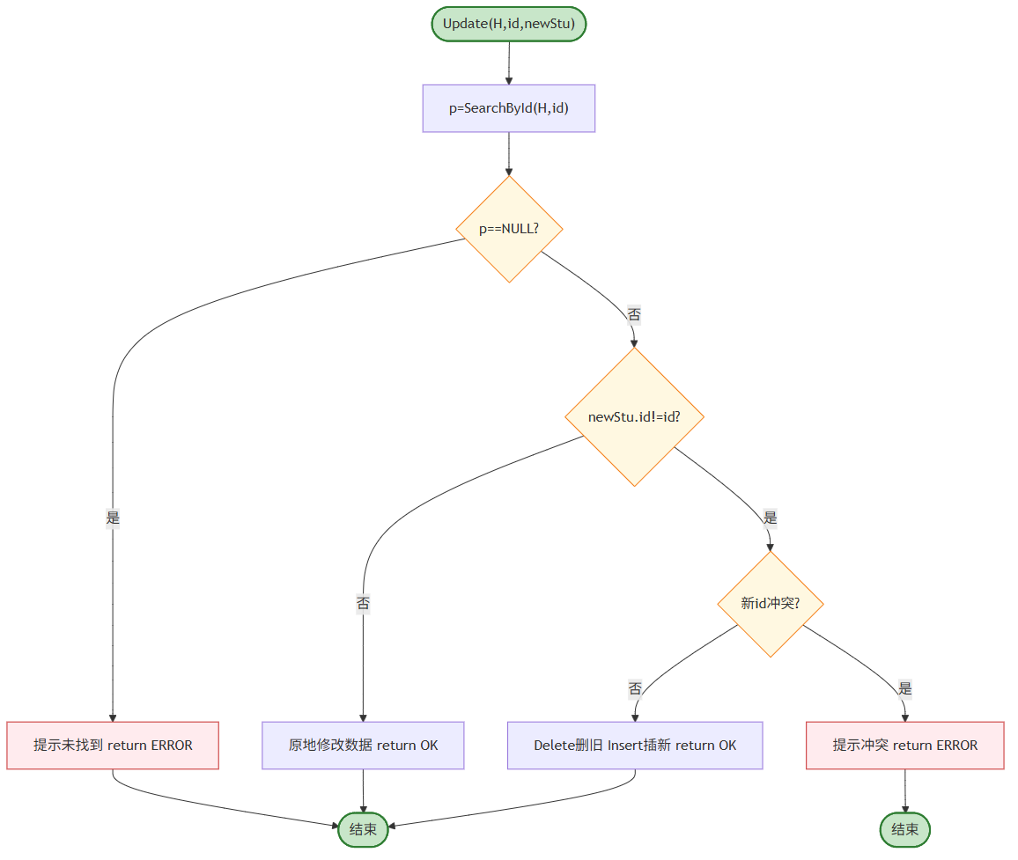
图 09_Update流程图


图 08_SearchByName流程图

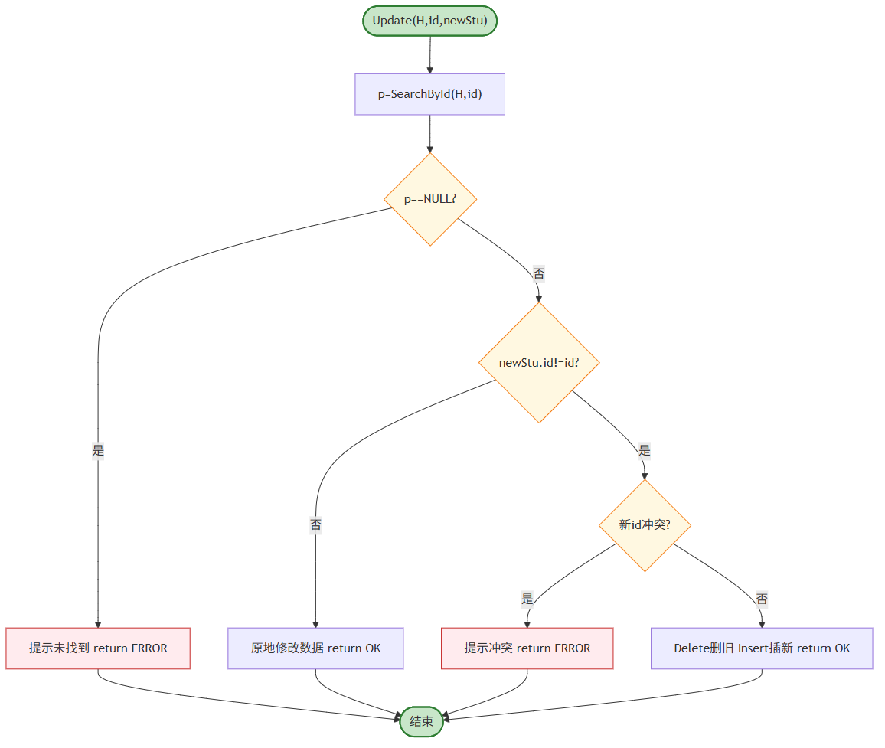
图 09_Update流程图

